Naliczanie wynagrodzenia za czas choroby dla cywila
Aby jednak program prawidłowo naliczał wynagrodzenie za czas choroby dla cywila należy prawidłowo zdefiniować odpowiednie tytuły płacowe stosowane dla cywili, ale tylko te , które mają wchodzić do podstawy naliczania kwoty za czas choroby.
Czyli, jeśli tytuł płacowy „Płaca zasadnicza” stosowany był do tej pory do wypłaty wynagrodzenia zasadniczego dla cywila i ma wchodzić do podstawy naliczania zasiłku chorobowego, to jego nowa definicja powinna wyglądać tak:
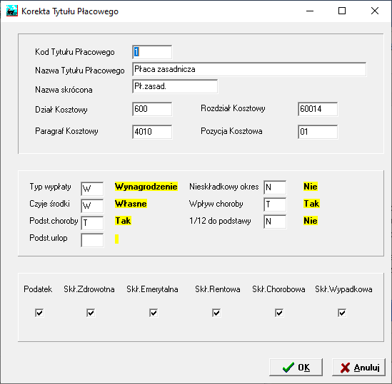

Jak widać , zmianie ulegają 2 pola: „Podst. choroby” i „Wpływ choroby” .
Obydwa te pola powinny być wypełnione literą „T”.
W ten sam sposób należy zmienić definicje tych pozostałych tytułów płacowych, które mają wchodzić do podstawy naliczania kwoty zasiłku chorobowego dla funkcjonariusza.
Zmiany definicji w/w tytułów płacowych dokonujemy w 2 miejscach : w Angażu funkcjonariusza i Kartotece Tytułów płacowych.

Naliczenie zasiłku chorobowego wygląda wtedy tak:
Naliczamy na początku miesiąca uposażenie podstawowe, poprzez naciśnięcie przycisku „Start LP” ([Pozostałe Kartoteki Płace], [Listy Płac], [Start LP], czyli tak, jak dotychczas). Uzyskujemy ekran jak poniżej, gdzie pokazane są składniki, które zostały pobrane z angażu cywila.

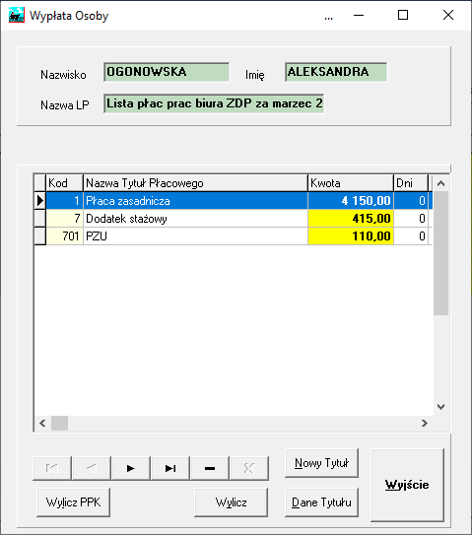

W następnym kroku zmniejszamy na wypłacie kwoty tych składników, na które wpływ na czas choroby. W tym celu chodzimy do każdego z tych składników, poprzez naciśnięcie klawisza Enter. Poniżej pokazano to na przykładzie tytułu płacowego „Płaca zasadnicza”
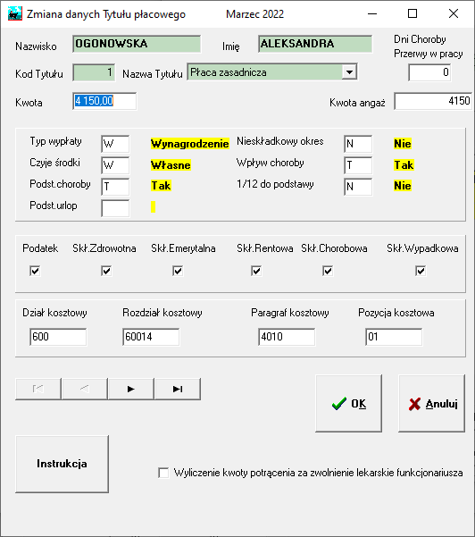
W górnym prawym rogu, w polu „Dni Choroby” wpisujemy ilość dni choroby z miesiąca ubiegłego.

Po wpisaniu w górnym prawym rogu ilości dni choroby uzyskujemy ekran , jak poniżej (w przykładzie przyjęto, ze okres choroby to 2 dni):
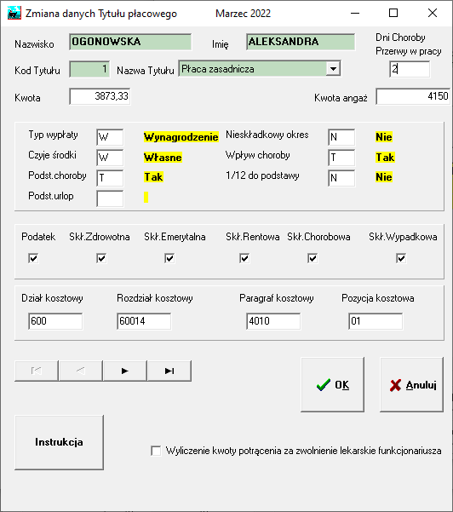

Jak widać program automatycznie pomniejszył kwotę tytułu „Płaca zasadnicza” w stosunku 2/30 . Kwota z angażu to 4150,- zł a po uwzględnieniu wpływu choroby nowa kwota płacy zasadniczej to 3873,33 zł

Po zatwierdzeniu otrzymujemy ekran , jak poniżej.
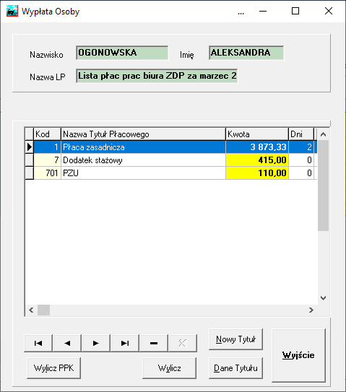
W ten sposób postępujemy z wszystkimi pozostałymi tytułami płacowymi, na które ma wpływ choroba

W następnym kroku, naciskając klawisz Insert, lub przycisk „Nowy Tytuł” i dodajemy nowy, odpowiedni tytuł płacowy dot. zasiłku chorobowego. Na początku wypełniamy tylko pole dot. dni choroby. Kwota choroby będzie za chwilę wyliczona automatycznie.
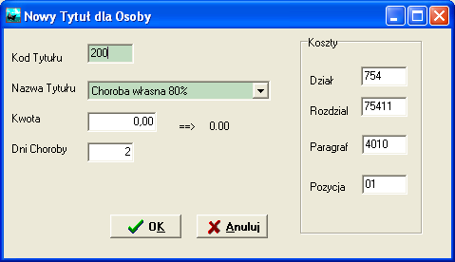
W efekcie uzyskujemy ekran jak poniżej:
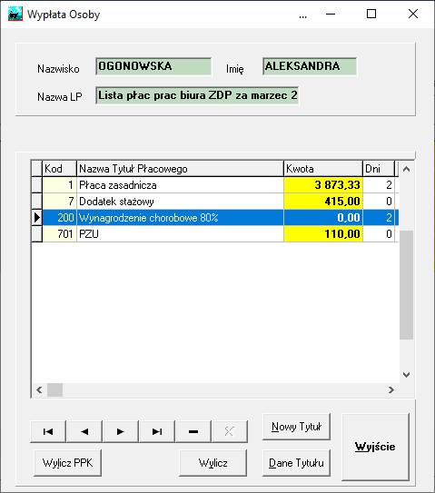

Wchodzimy w edycję tytułu płacowego dot. choroby poprzez naciśnięcie klawisza Enter lub przycisku „Dane Tytułu” . Na ekranie , jak poniżej naciskamy przycisk „Wylicz Chorobę”.

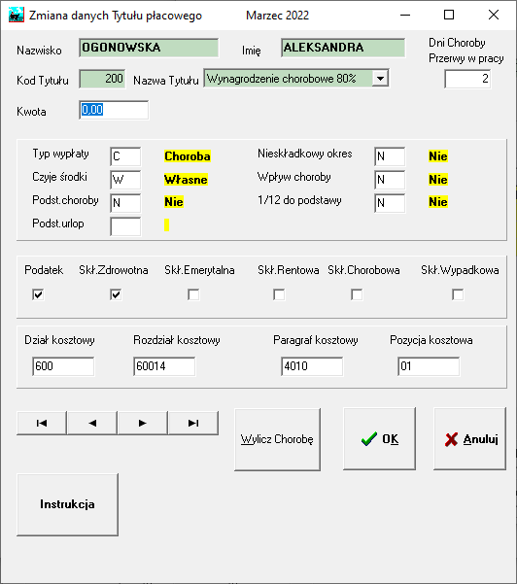

Uzyskujemy ekran, którym następuje właściwe wyliczenie kwoty zasiłku chorobowego.
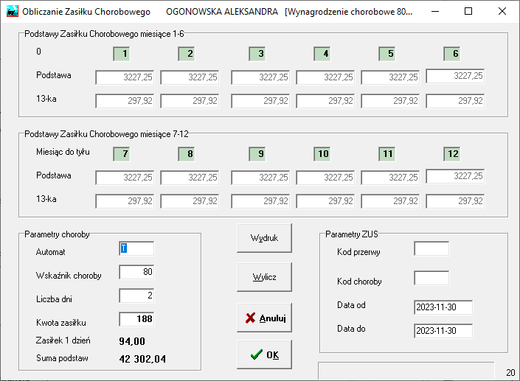
Ekran ten wymaga dodatkowego omówienia.
Na ekranie tym jest pokazane 12 podstaw do naliczania zasiłku chorobowego.
Cyfry na kwotami podstaw tzn. 1,2,3 …. 12 oznaczają nie numery miesięcy, z których pobierane są podstawy do zasiłku. Cyfry te oznaczają z ilu miesięcy do tyłu są pobierane kwoty do podstawy.
Czyli jeśli teraz mamy kwiecień to kwoty pod cyfrą 1 oznaczają odbruttowione podstawy pobrane z 1 miesiąca do tyłu, czyli z marca, kwoty po cyfrą 2 oznaczają odbruttowione podstawy pobrane z 2 miesięcy do tyłu, czyli z lutego itd.
Kwoty te są pobierane z Karty Zarobkowej Rocznej. Dlatego ważnym jest pamiętać, by na koniec każdego miesiąca wykonywać transfer LP do Karty Zarobkowej Rocznej.
Czyli należy pamiętać, iż jeśli chcemy by w miesiącu kwietniu przy naliczaniu kwoty zasiłku chorobowego prawidłowo były proponowane przez program kwoty podstaw z ubiegłych miesięcy, należy wcześniej prawidłowo zdefiniować tytuły płacowe w angażu i na listach płac w tych właśnie miesiącach. (zostało to opisane na początku tego dokumentu). Listy płac za te miesiące, które mają wchodzić do naliczania podstaw muszą wcześniej być oczywiście przetransferowane do Kart Zarobkowych Rocznych.
Tylko w ten sposób po transferze LP do kart Zarobkowych Rocznych może się tam znaleźć informacja (tzn. w Kartach Zarobkowych Rocznych), co ma wchodzić do podstawy zasiłku a co nie.
Wypełniamy ręcznie pola „Data od , Data do, kod przerwy , kod choroby. (bez prawidłowego wypełnienia tych pól płatnika nie zaimportuje wygenerowanego z programu płacowego dokumentu ZUS RSA.
Po wpisaniu w polu [Automat] litery „N”, następuje odblokowanie do edycji pól z kwotami podstaw. (daje to możliwość wpisania swoich kwot)
Naciśnięcie przycisku [OK] zatwierdza wprowadzone dane. Program przenosi nas do ekranu jak poniżej:

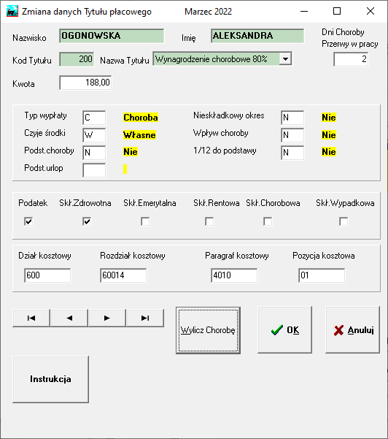

Ponownie zatwierdzamy ten ekran przyciskiem [OK] i otrzymujemy ekran końcowy:

